
УПРАВЛЕНИЕ ОБРАЗОВАНИЯ И МОЛОДЁЖНОЙ ПОЛИТИКИ

АДМИНИСТРАЦИИ ГЕОРГИЕВСКОГО ГОРОДСКОГО ОКРУГА

ПРОГРАММА

муниципального этапа

всероссийской олимпиады школьников
2019/20 учебного года

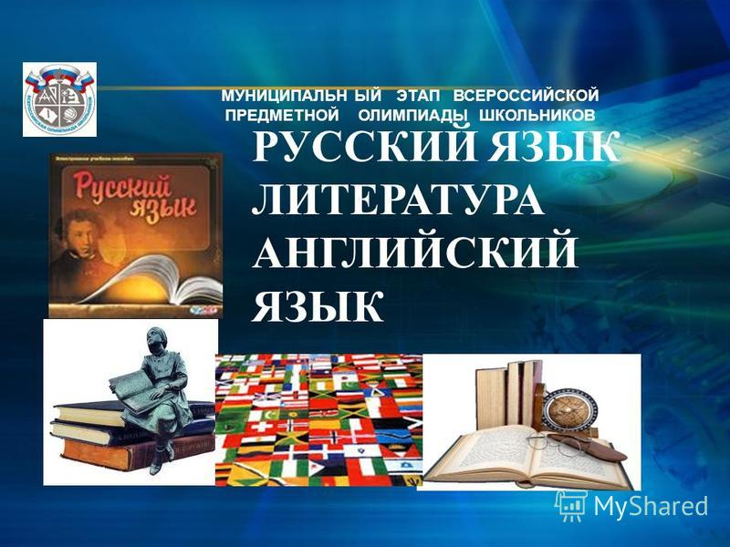
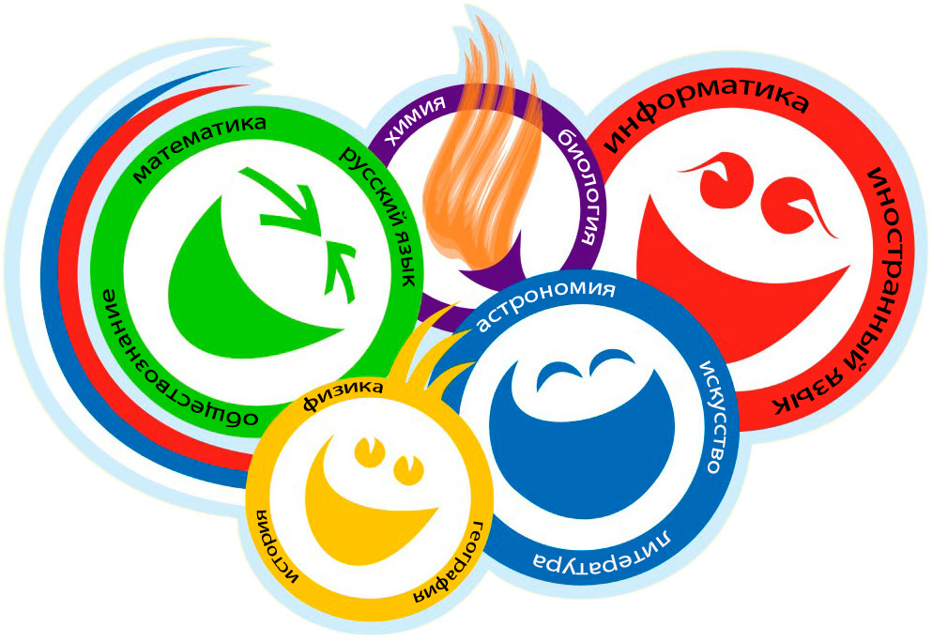

Георгиевский городской округ, 2019 г.

УПРАВЛЕНИЕ ОБРАЗОВАНИЯ И МОЛОДЁЖНОЙ ПОЛИТИКИ
АДМИНИСТРАЦИИ ГЕОРГИЕВСКОГО ГОРОДСКОГО ОКРУГА

ПРОГРАММА
проведения муниципального этапа всероссийской олимпиады школьников
08 ДЕКАбря 2020 года –
восьмой день Олимпиады (испанский язык)
Место проведения: МБОУ гимназия №2
Ответственная за проведение олимпиады –Серякова Ирина Валентиновна, методист МКУ «Ресурсный центр» тел. 8(929) 8564885
e-mail: seryakova2014@mail.ru
Организационные мероприятия
9:00 –9:30 | Совещание с организаторами | Организаторская
9:00 –9:30 | Регистрация участников | Холл школы
9:30-9:50 | Открытие олимпиады.  Инструктаж по проведению олимпиады для участников | Фойе 1 этаж
10:00 | Начало олимпиады

Выполнение олимпиадных заданий
10:00 – 13:00 | Испанский язык (23 человека)  Письменная часть | Аудитории  №1,2,3,4,5
13.00-14.00 | Устная часть | Аудитории №6,7

Разбор олимпиадных заданий
14:00-14:30 | Испанский язык | Аудитория №8

Работа членов жюри
с 14:00 | Работа членов жюри по испанскому языку, подведение итогов | Аудитории №8, 9
Показ олимпиадных работ 09.12.2020 года
14.00 | Испанский язык | Аудитория №
Ознакомление участников олимпиады с результатами
На сайте управления образования и молодежной политики
администрации Георгиевского городского округа по ссылке:
http://www.georg-gorono.ru/index.php/deyatelnost/olimpiady/54-vserossijskaya-olimpiada-shkolnikov/2704-munitsipalnyj-etap-vserossijskoj-olimpiady-shkolnikov-2020-2021-uchebnogo-goda
08.12 | Протоколы | После проверки работ
10.12 | Итоговые протоколы | до 18.00

График рассадки участников муниципального этапа Всероссийской олимпиады школьников на базе МБОУ гимназия №2

Предмет: ИСПАНСКИЙ ЯЗЫК
Количество участников : 23 человека
Аудитория | Категория участников | Количество | Организаторы
1 (каб.№19) | 7 класс | 6 | Кондратенко С.А.,
2( каб.№ 20) | 8 класс | 5 | Семеновская А.И
3 (каб.№21) | 9 класс | 3 | Макровская О.Ю.,
4 (каб. №23) | 10 класс | 3 | Еронина О.В.
5( каб.№25) | 11 класс | 6 | Иванова Н.Д.

Вход №1: Багдасаров Х.В. Вход №2: Антонов А.М

